

**wink需求规约**

软件工程课程设计



**指导教师：**

**杜庆峰**

**小组成员：**

**1752026 李航**

**1652977 王星洲**

**1650350 乔宇**

**1753499 潘小逸**

目录

修订历史 2

1. 介绍 3

1.1 目的 3

1.2 项目范围 3

1.3 参考标准 4

2. 整体描述 4

2.1 项目特色 4

2.2 运行环境 4

3. 系统与其他系统的接口 4

4. 主要功能需求描述 4

4.1 文字描述 4

1.浏览模块 4

2.社交模块 5

3.个人收藏模块 5

4.账户管理模块 5

4.2 用例图及用例规约 5

4.2.1浏览模块 6

4.2.2社交模块 6

4.2.3个人收藏模块 6

4.2.4账户管理模块 6

5. 非功能需求描述 7

# 修订历史

|  |  |  |  |  |  |  |  |  |
| --- | --- | --- | --- | --- | --- | --- | --- | --- |
| 编写日期 | SEPG | 版本 | 说明 | 作者 | 评审时间 | 评审人员 | 批准日期 | 签字人员 |
| 2019/11/12 |  | 1.0 | 初稿 | 李航 |  |  |  |  |
| 2019/11/15 |  | 1.0.0.1115.alpha | 增加功能需求文字描述 | 乔宇 |  |  |  |  |
| 2019/11/26 |  | 1.0.1.1126.alpha | 增加功能需求描述，非功能性需求 | 乔宇 |  |  |  |  |
| 2019/12/17 |  | 1.2.0.1217.alpha | 修改功能需求 | 李航 |  |  |  |  |

# 1. 介绍

## 1.1 目的

本文档旨在对“Wink”项目进行详细的说明。本文档将会阐明项目的特色和特点、相关运行环境、使用流程、对于使用本软件用户做的必要假设、系统与其他系统的接口和其他的技术特点特性等。本文档主要受众为项目的开发者和项目相关人员，并且将会提交给项目组进行审核。

## 1.2 项目范围

本项目是一款新闻APP，用户可以查看新闻、视频，对新闻发表一些自己的评论。同时，本项目也有发表、查看动态功能，找到意向相投的好友，共同商讨自己的看法与生活态度。APP主要有四大模块：

a. 新闻模块：用户可以查看不同种类的新闻，并对它们进行评论和收藏。

b. 社交模块：用户可以关注各种好友，查看好友动态并发表一些自己的看法。

c. 个人收藏模块：用户可以收藏一条新闻，并在需要的时候查看它。

d. 账户管理模块：用户可以查看并管理账户信息。

## 1.3 参考标准

[1] IEEE. IEEE Std 830-1998 IEEE Recommended Practice for Software Requirements Specifications. IEEE Computer Society, 1998.

[2] Software H. Example Use Case Specification[R/OL]. [2013-11-15]. http://www.hippo- software.co.uk/downloads/Example%20Use%20Case%20Specification.pdf.

# 2. 整体描述

## 2.1 项目特色

当代社会是一个日新月异的环境，生活在这样一个信息爆炸的时代里，人们每天都被形形色色的新闻所包围。在这些新闻中有些是我们感兴趣的类型，而有些是我们不关心的，当前市面上的一些新闻app都是只能做到要么以动态的形式，不分类别的进行新闻的呈现（如新浪微博），还有一类是分类呈现每一条新闻，但是用户之间无法很好的互动（如今日头条）。为了满足有相同兴趣和关注点的用户之间的互动，我们的wink新闻app有着一下的特点：

* 好友关注——可以允许用户关注与自己有同样兴趣或者新闻类别需求的用户，也允许被别的用户关注。关注该用户可以查看该用户的动态可以了解更多有关的新闻。
* 发表动态——用户每发表一个新闻评论就会自动发布一条新动态，关注他的好友就会查看到这条动态，如果好友也对这条新闻感兴趣，可以评论动态，用户之间进行相互讨论。也可以自己编辑一条文字动态，分享自己的看法或者感受。
* 查看好友动态或全部动态——当用户关注的好友发布动态时，用户可以在“动态”页面进行查看，可以同时查看到自己所发的动态和好友所发的动态，可以相互评论分享自己的看法。用户也可以浏览全部用户的动态，由此可以进行关注，发现于自己兴趣相关的用户并与之互动。

## 2.2 运行环境

据目前测试，该app在 等机型都能正常运行。

# 3. 系统与其他系统的接口

# 4. 主要功能需求描述

## 4.1 文字描述

### 1.新闻模块

* 搜索：用户可以关键词在app中找到对应标题的新闻，支持模糊搜索，应用程序会将符合条件的新闻按照时间降序排列呈现搜索结果。
* 查看大厅动态：用户可以在动态页面的名为“所有“的子页面查看到所有用户发布的动态。未登录的用户也可以查看到所有动态。
* 频道管理：该用例是通过切换/增加/删除频道用例来具体实现的。
* 切换频道：用户可以通过点击新闻页面上方的频道栏中不同的频道名称来切换频道，用户可以选择自己感兴趣的新闻分类频道进行浏览。
* 增加/删除频道：用户可以通过点击新闻页面上方的加号进入频道管理页面，app提供大量不同的频道分类供用户选择，用户可以将自己感兴趣的频道加入到频道栏中并对它们进行自由排序，也可以将不感兴趣的频道从频道栏中删除。
* 查看新闻：用户可以在新闻页面找到自己感兴趣的新闻，并点击进入详细页面，下拉可以浏览新闻全部内容。
* 查看新闻评论：用户可以在写新闻主题内容下方看到所有登陆用户对于该新闻的评论。

### 2.社交模块

* 查看动态：已登录的用户可以在动态页面顶部的动态栏中选择查看自己的动态以及好友发布的动态，若用户未登录则需先进行登录。
* 评论动态：用户可以在动态的详细页面中点击评论内容进行评论动态或回复评论。
* 关注好友：用户可以在动态大厅以及新闻评论中选择自己感兴趣的用户进行关注，关注之后对方自动成为用户的好友。
* 取消关注：如果用户对好友不再感兴趣，或者不想让看到关于该好友发布的动态，可以选择在好友界面取消关注。取消关注之后好友关系将解除。
* 解除被关注：用户为了防止恶意被关注之后，被好友发送恶意评论，可以选择解除该好友关注自己的好友关系。
* 评论新闻：用户可以在新闻页面评论新闻，一个用户第一次评论某条新闻时，该用户将自动发布一条内容与评论内容相同的动态，该动态还包括该新闻的链接。
* 发布动态：用户可以选择发送纯文字内容的动态来进行自我表达，并且关注该用户的人都可以看到这条动态并进行评论和讨论。

### 3.个人收藏模块

* 收藏新闻：用户可以在新闻页面收藏自己感兴趣的新闻，以便下次更快的找到这条新闻。
* 查看收藏：用户可以查看到自己收藏的新闻进行详细的浏览。

### 4.账户管理模块

* 注册/登录：用户可以选择注册登录成为app的成员，建立个人账号，在app上与其他用户进行互动。未注册用户只可以使用新闻模块的功能。
* 修改昵称：登录之后用户可以修改昵称，改昵称将作为登录账号凭证，并且是唯一的。
* 修改密码：用户可以选择修改密码，需先输入当前密码再将新密码输入两次，两次密码相同则可以进行密码修改。

## 4.2 用例图及用例规约

本系统共有3个参与者，包括用户、未登录用户和已登陆用户。其中用户为主要参与者，未登录用户和已登录用户都继承自用户，父角色用户参与主要功能，但是社交功能和收藏功能都需要用户登陆之后才有权限进行，即只有登录用户能够参与。

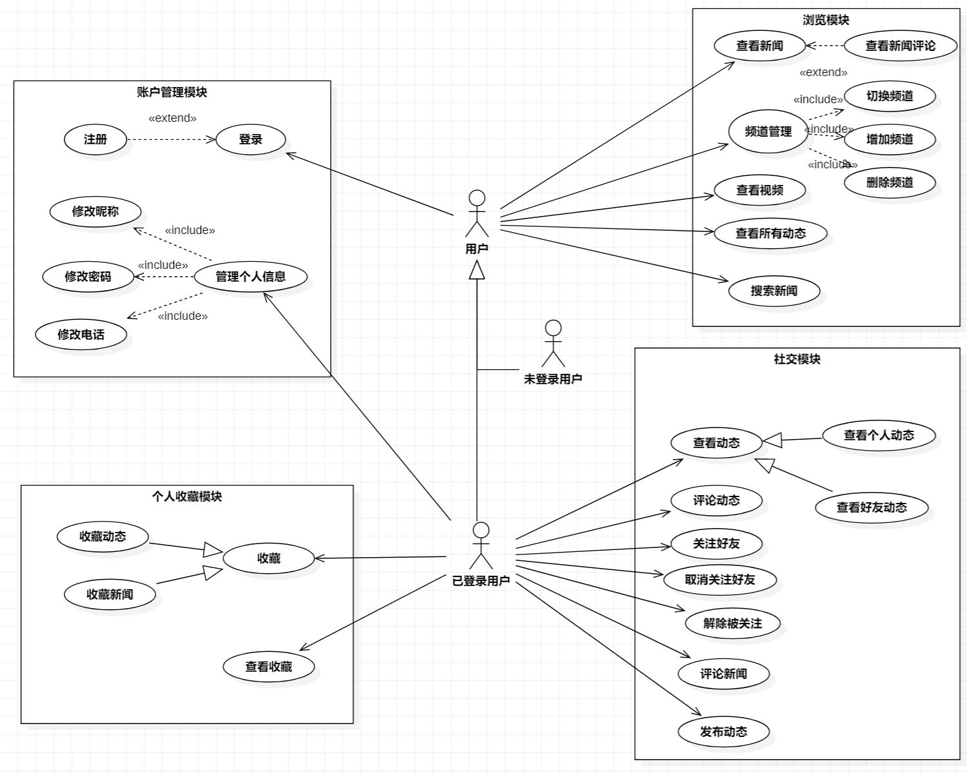

图1 用例图

### 4.2.1浏览模块

### 4.2.2社交模块

### 4.2.3个人收藏模块

### 4.2.4账户管理模块

# 5. 非功能需求描述

* 稳定性：软件应该正常完成所有功能需求。服务器应该保证长时间无故障运行，如有故障出现，保证故障修复时间一般控制在3小时内，除非出现某些重大故障，包括但不限于恶性攻击、病毒入侵、系统资源不足、硬件故障等问题，否则禁止出现内存泄漏。要求系统可以承受警告风暴和大数据量的冲击带来的影响，不出现内存泄露现象。
* 可扩展性：系统一旦建成后，需要增加功能模块时，应保证在现有系统上不需要做大的改动或者不影响整个系统结构。这一点必须要求在系统设计时留有接口，使其具有可扩展性和维护性，这样就方便在后期的维护过程中根据用户的需求增加相应的功能，同时也不会影响系统其他功能模块的正常运行。
* 安全性：防止网络方面的攻击。本系统应当具备防止黑客入侵，并随意更改用户已经生成好的线路的技术，尤其是系统内的一些核心数据，应该采取数据加密存储技术，防止不法分子盗用数据。
* 友好性：软件的用户界面应该操作简单，对用户友好。软件的界面应该简单明了，布局有规律，配色应与主题配色相适应，使用户体验更好。